自动化系统解决方案
- 电厂辅机系统：
将电厂所有辅机系统进行统一的规划设计，采用统一的网络拓朴结构和客户机/服务器架构，划分逻辑控制区域，分散控制，集中管理，构成一套覆盖整个电厂辅机的监控系统，实现全厂一体化辅机集中控制和管理。

辅机网络系统图系统：
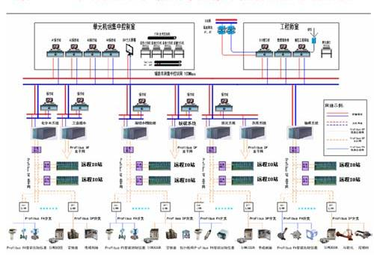

分系统基本结构：
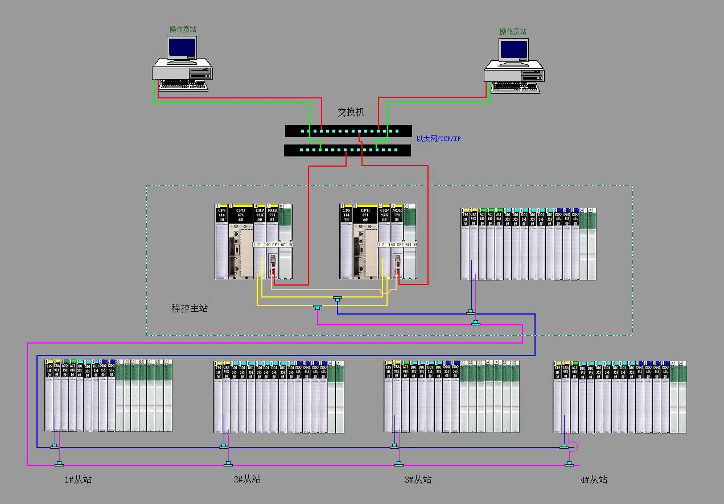

分系统操作界面：
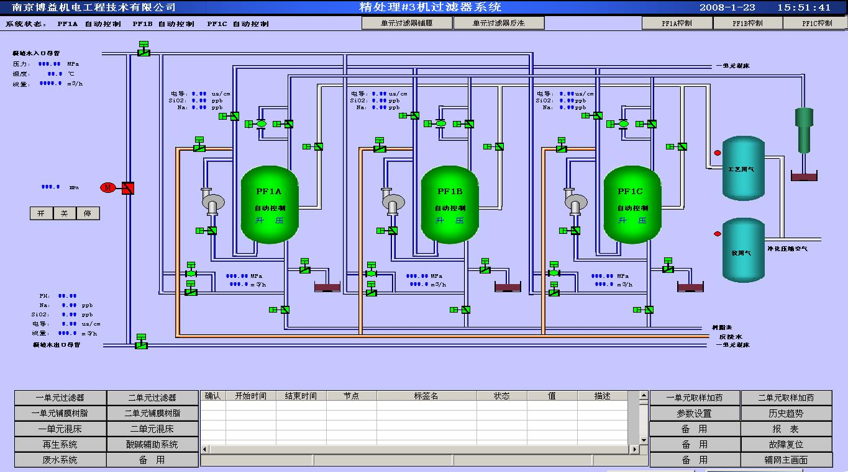
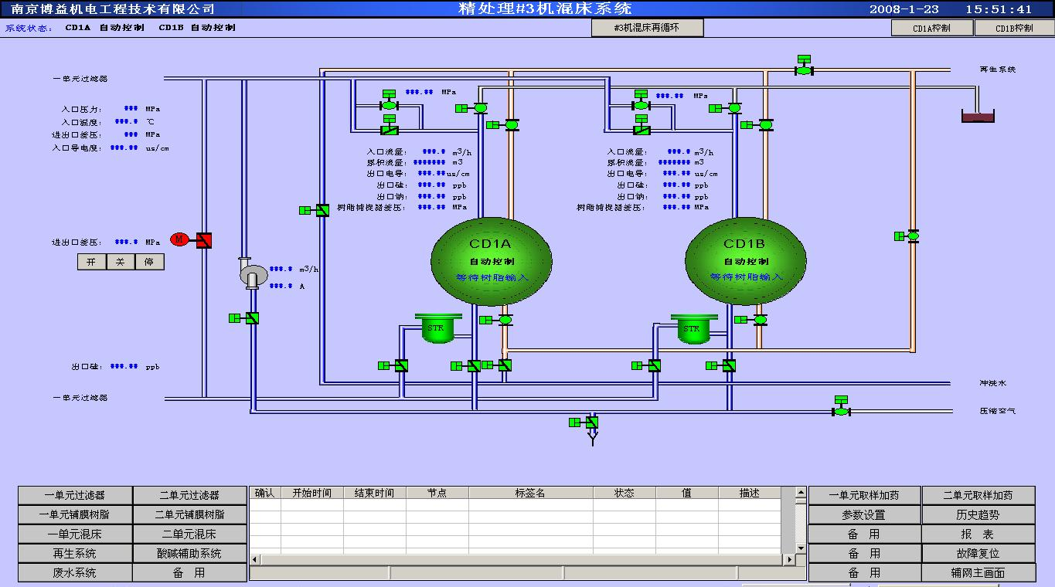
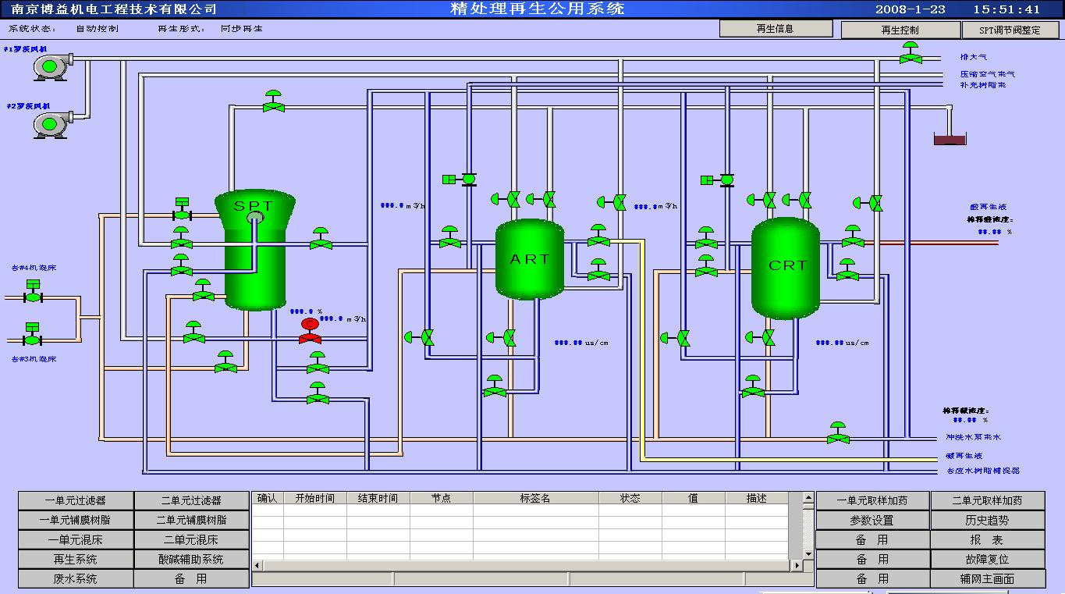
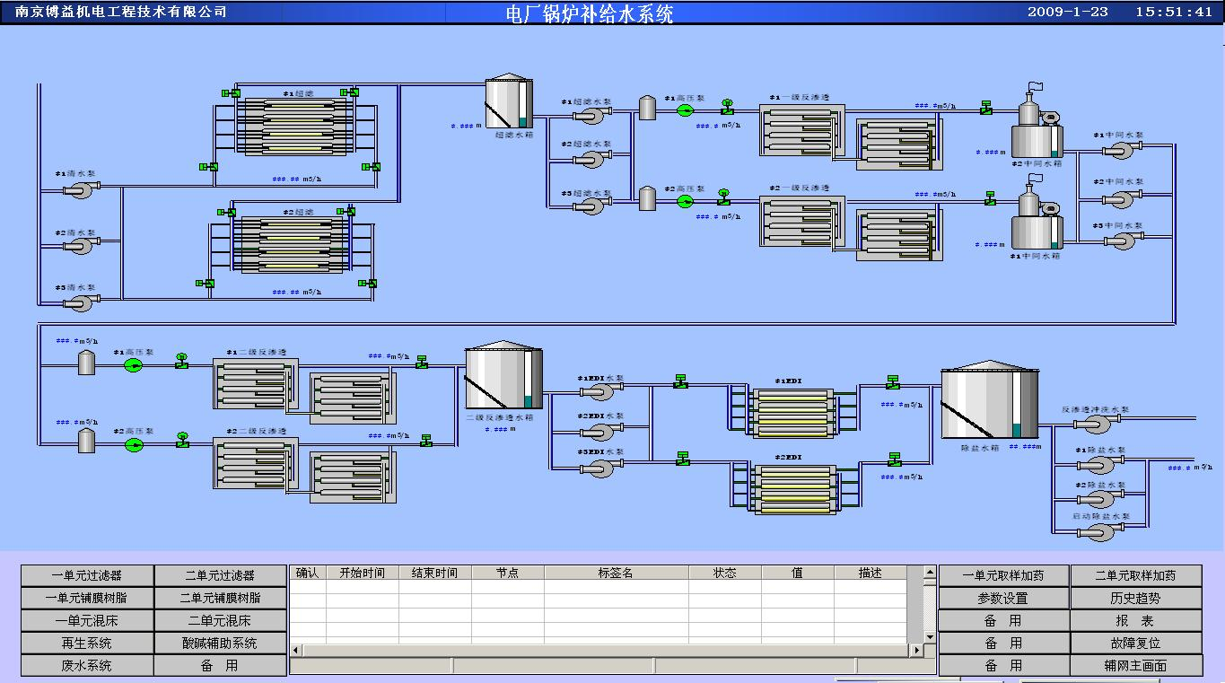
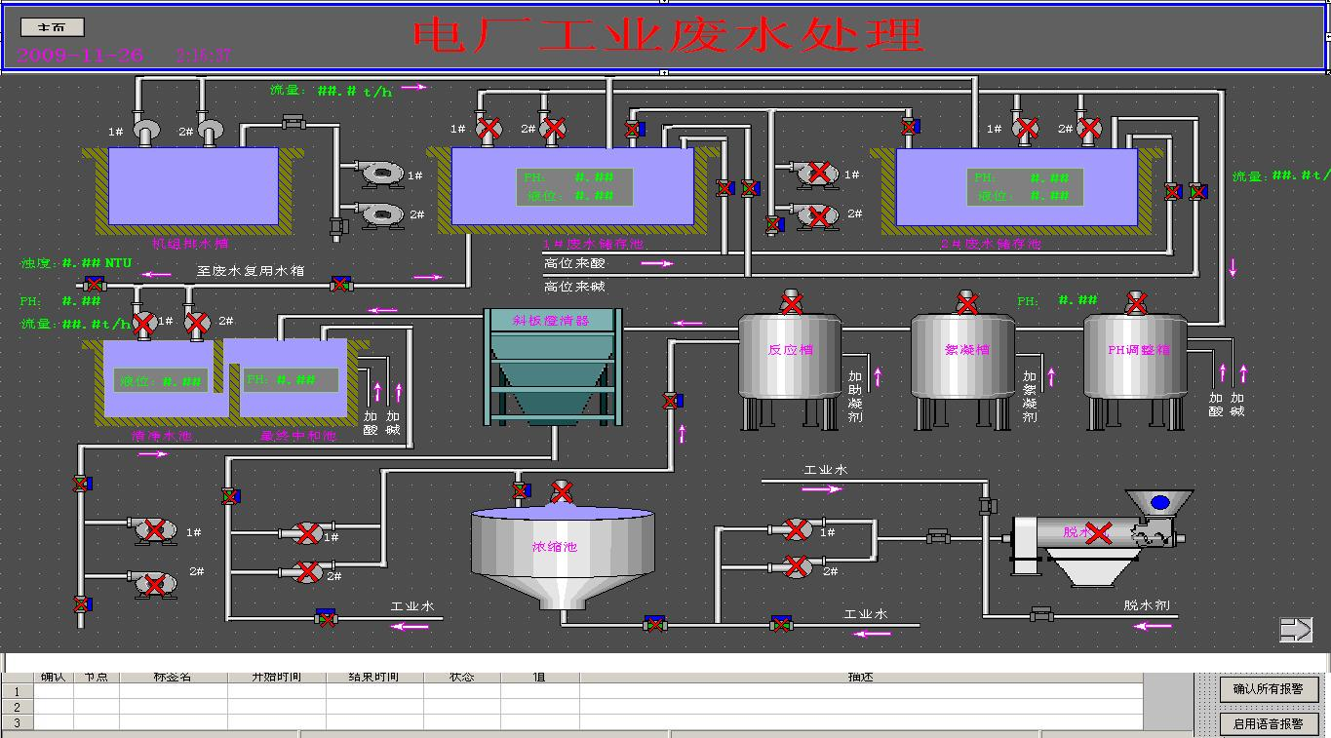
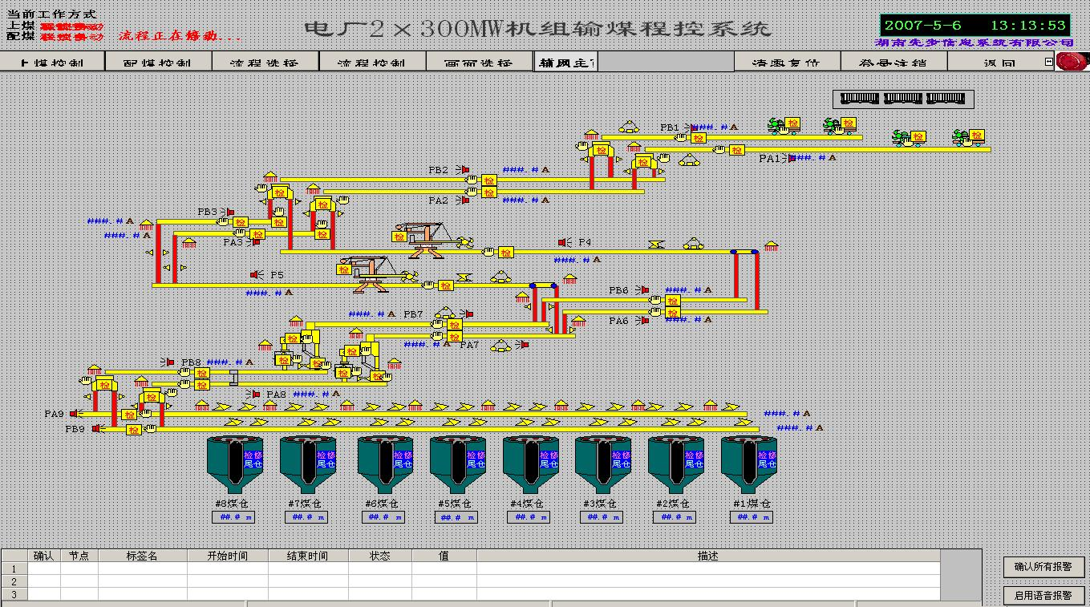
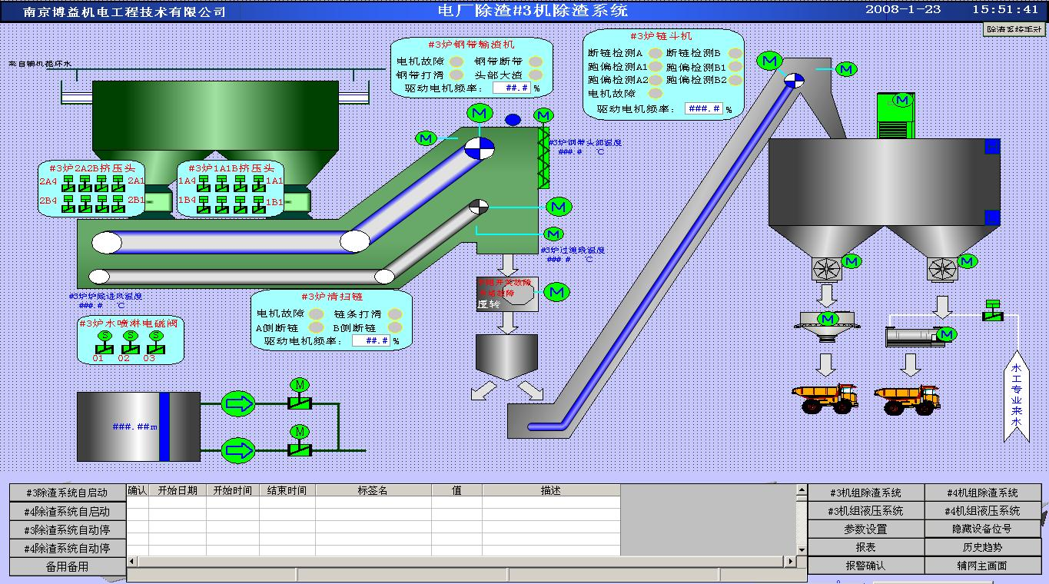
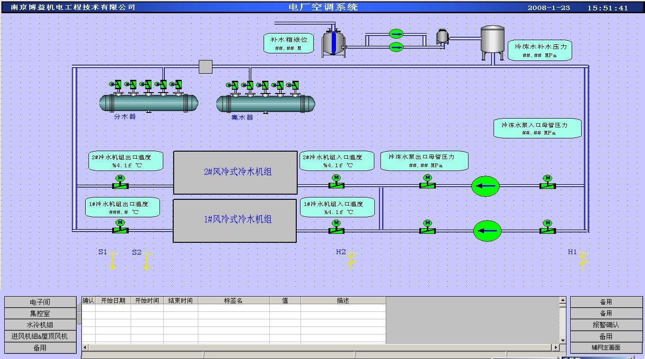
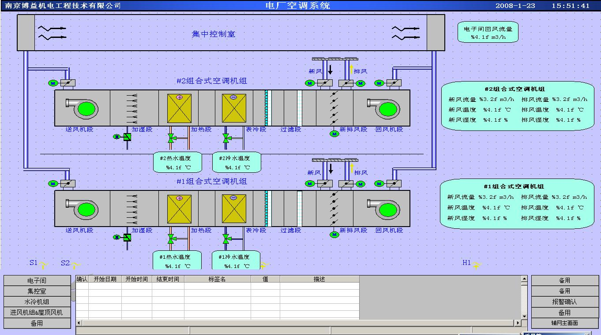
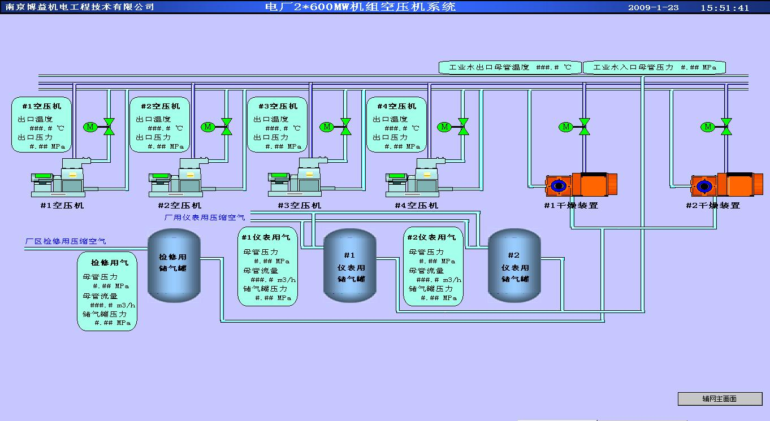

- 分散控制系统(DCS)：
具备多年从事DCS系统设计及现场调试的丰富经验的控制工程师，接受过SIEMENS、HONEYWELL等公司的专业培训，能够采用多家国内外厂商生产的软硬件平台进行DCS工程项目的设计集成组态调试工作。
DCS主要技术特点和功能：
◆既满足特别快速的控制需求，例如ETS、MFT 等要求执行速度在50mS以内的保护系统，又可以通过控制系统灵活的扩展功能，满足大型系统的应用需要。
◆DPU具有多任务分配功能，根据数据处理要求和控制功能要求对DPU处理周期进行不同任务分配，合理利用DPU资源。
◆图纸化组态方式，直接输出逻辑图。
◆ 提供Modbus RTU ，Modbus TCP，Profibus DP，HART 等各种现场总线通讯接口，能够将支持现场总线的变送器、执行机构、电气保护装置等设备直接用通讯接入DCS ，而无需中间转换环节。
◆ 针对大型火电厂的控制需求，开发了专业的热工自动化控制模块。
◆ 提供了在线组态功能，能够实时修改控制组态，而不影响相关控制器其它控制逻辑的正常运行。
◆ 提供调节系统整定参数优化算法，既保证系统的快速响应，又避免系统震荡，进一步提高调节控制品质和精度。
◆结合电厂生产管理系统的需要，开发了专用的SIS 接口，确保在向SIS 系统提供数据时保护DCS 的安全。
◆ 提供了虚拟DCS仿真技术，DCS 系统在出厂前可经过严格的仿真机调试，即向用户提供的DCS 就如经过了实际运行，极大地提高了出厂质量和方便操作员培训，提高操作水平。

DCS系统结构图
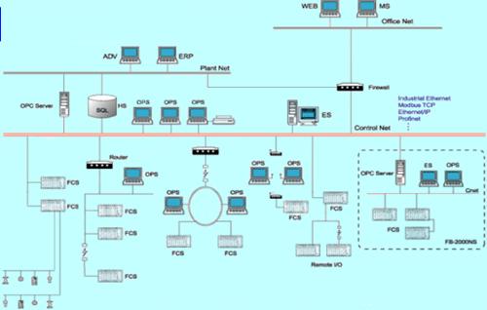

- WAGO-I/O-SYSTEM现场总线
在自动化系统中应用WAGO-I/O-SYSTEM现场总线的四大优点：
第一：独立的现场总线节点可将传感器和执行机构集成到一个分散式的自动化系统当中。
第二：与PLC I/O模块相比，采用WAGO-I/O-SYSTEM的输入/输出模块可以大大节约安装空间和费用。
第三：材料（如导线和终端块）的成本可以大幅下降，布线工作也可以大大减少。
第四：由于WAGO-I/O-SYSTEM具有多种总线适配器，而且它们所接的I/O模块是通用的，所以也可以连接其他厂商的总线。

WAGO-I/O-SYSTEM在SCADA+PLC的自动控制系统中的应用：
